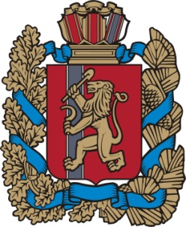

ЗАКОН
Красноярского края

.2018 Проект

О ВНЕСЕНИИ ИЗМЕНЕНИЙ В ЗАКОН КРАЯ "ОБ ОТДЕЛЬНЫХ ВОПРОСАХ
ГОСУДАРСТВЕННОГО РЕГУЛИРОВАНИЯ В СФЕРЕ ПРОИЗВОДСТВА
И ОБОРОТА ЭТИЛОВОГО СПИРТА, АЛКОГОЛЬНОЙ
И СПИРТОСОДЕРЖАЩЕЙ ПРОДУКЦИИ"

Статья 1

Внести в Закон края от 1 ноября 2012 года N 3-672 "Об отдельных вопросах государственного регулирования в сфере производства и оборота этилового спирта, алкогольной и спиртосодержащей продукции" (Ведомости высших органов государственной власти Красноярского края, 19 ноября 2012 года, N 54 (566); следующие изменения:

1) дополнить новыми статьями 3.1, 3.2 следующего содержания:

«Статья 3.1. Дополнительные ограничения мест розничной продажи алкогольной продукции
Не допускается розничная продажа алкогольной продукции в торговых объектах, расположенных в нежилых помещениях многоквартирных домов, а также во встроенных, в пристроенных и во встроенно-пристроенных помещениях многоквартирных домов.
Статья 3.2. Ответственность за нарушение ограничения мест розничной продажи алкогольной продукции
Юридические лица, должностные лица, граждане, нарушающие
требования настоящего Закона, несут ответственность в соответствии с федеральным законодательством и законодательством Красноярского края.»

Статья 2. Вступление в силу настоящего Закона
Настоящий Закон края вступает в силу через 10 дней со дня его официального опубликования.

Губернатор
Красноярского края А.В.Усс

«____» ___________ 2018 г.

